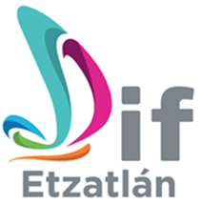
ADMINISTRACIÓN 2018-2021
Se informa al público en general que el Pleno del Instituto de Transparencia, Información Pública y Protección de Datos Personales del Estado de Jalisco, en la Décima Octava Sesión Ordinaria celebrada el día 25 de mayo de 2016, emitió un acuerdo general en el cual aprobó para los sujetos obligados la aplicabilidad de las obligaciones comunes contenidas en el artículo 70 de la Ley General de Transparencia, en donde adjunto a dicho acuerdo los anexos del 1 al 17, relativos a los diversos sujetos obligados del estado de Jalisco, siendo así que el anexo aplicable a los Organismos Públicos Descentralizados Estatales y Municipales es precisamente el anexo no. 5, del cual se desprende en su fracción XXXVII (relativa a los mecanismos de participación ciudadana), dicha obligación no es aplicable para los Organismos Públicos descentralizados en mención, razón por la cual este Sistema para el Desarrollo Integral de la Familia de Etzatlán no hace la publicación al respecto.

